Hospitality Rider
Dan Hylander
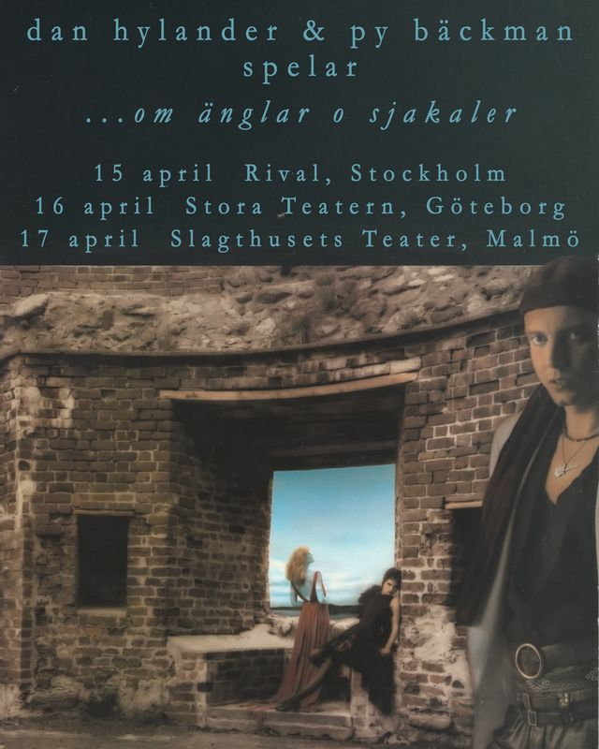

- Tillträde
Sällskapet anländer till platsen 14:00 speldagen, soundcheck 16:00. Det är då viktigt att arrangören eller dennes representant finns på plats för att visa oss tillrätta. Då sällskapet anländer med bil vore det tacksamt med anvisad p-plats.
- Loge
I logen bör följande finnas:
- Toalett, eluttag och värme
- Bekväm sittplats
- 8 vanliga små handdukar
- Kaffe, te, mjölk, socker, honung
- Fruktfat
- 20 flaskor mineralvatten, med skruvkork (utan kolsyra)
- 10 läsk, blandat
- 4 alkoholfria öl
- Godis/snacks blandat

- Catering (middag)
Efter soundcheck (eller enligt överenskommelse) önskar vi en varm och nyttig middag. Middagen ska serveras till totalt ca 13 personer. Helst inte på papperstallrikar eller plastbestick. 1 person är veg.
Efter konserten önskar vi 13 smörgåsar.
- Kontaktpersoner
Vi tackar för att ni tagit er tid att läsa igenom vår bilaga. Ring eller maila om problem uppstår så vi i god tid kan lösa det. Ni kan ringa mellan 09:00 – 17:30. Vore också tacksam för mail/tel nr till teknikansvarig.
Mikael Tellqvist
Projektledare
0702-54 10 52
mikael.tellqvist@telia.com

